NRD | Przed | PO | Zmieniane parametry
1-17 | 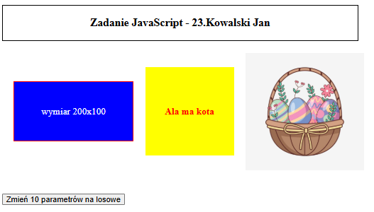 | 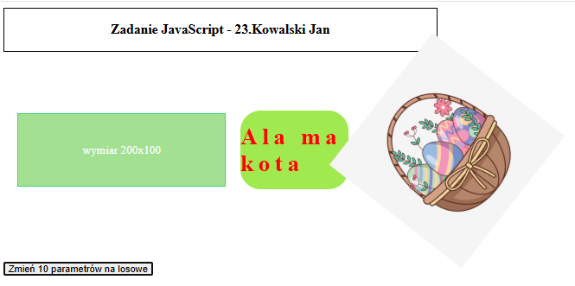 | // --- DIV 1 ---  1. Kolor tła  2. Kolor obramowania  3. Szerokość (150 - 300px)  // --- DIV 2 ---  4. Kolor tła  5. Wysokość (100 - 250px)  6. Zaokrąglenie rogów (0 - 50px)  // --- TEKST (wewnątrz DIV 2) ---  7. Rozmiar czcionki (12 - 36px)  8. Odstęp między literami (-2 do 10px)  // --- OBRAZEK ---  9. Szerokość (100 - 400px)  10. Obrót (0 - 360 stopni)
2-18 | 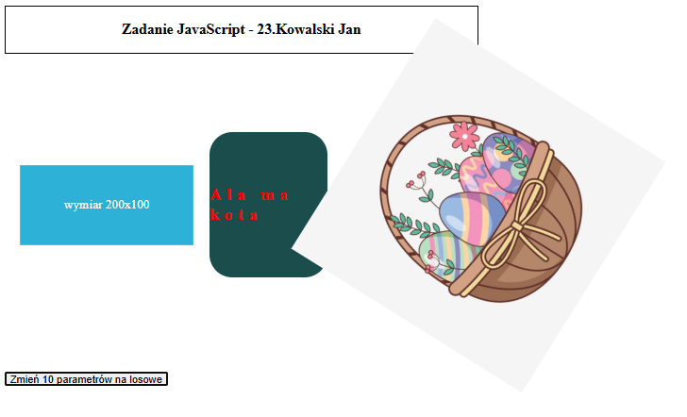 | 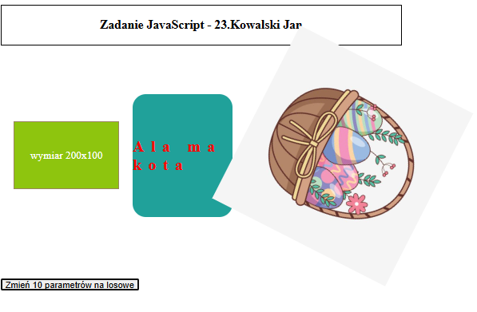 | // --- DIV 1 ---  1. Kolor tła  2. Kolor obramowania  3. Szerokość (150 - 300px)  // --- DIV 2 ---  4. Kolor tła  5. Wysokość (100 - 250px)  6. Zaokrąglenie rogów (0 - 50px)  // --- TEKST (wewnątrz DIV 2) ---  7. Rozmiar czcionki (12 - 36px)  8. Odstęp między literami (-2 do 10px)  // --- OBRAZEK ---  9. Szerokość (100 - 400px)  10. Obrót (0 - 360 stopni)
3-19 | 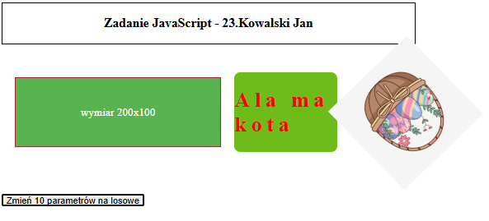 |  | // --- DIV 1 ---  1. Kolor tła  2. Kolor obramowania  3. Szerokość (150 - 300px)  // --- DIV 2 ---  4. Kolor tła  5. Wysokość (100 - 250px)  6. Zaokrąglenie rogów (0 - 50px)  // --- TEKST (wewnątrz DIV 2) ---  7. Rozmiar czcionki (12 - 36px)  8. Odstęp między literami (-2 do 10px)  // --- OBRAZEK ---  9. Szerokość (100 - 400px)  10. Obrót (0 - 360 stopni)
4-20
5-21 | 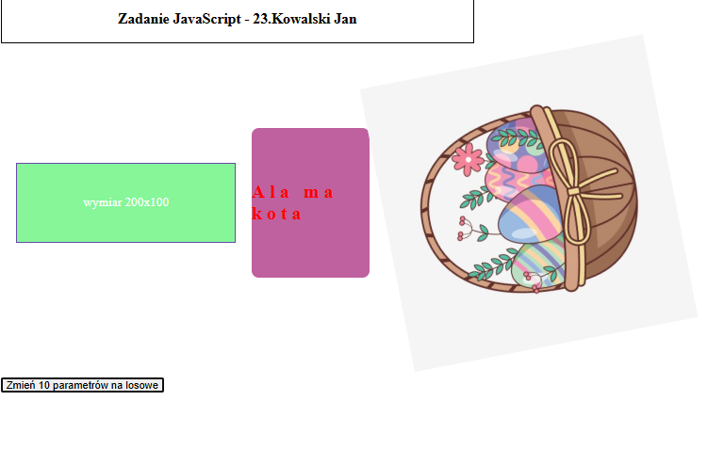 | 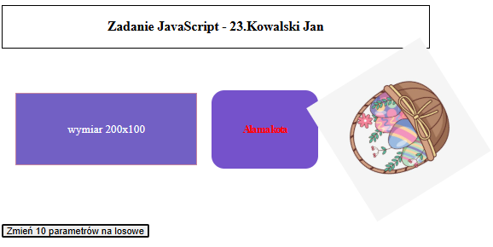
6-22 |  | 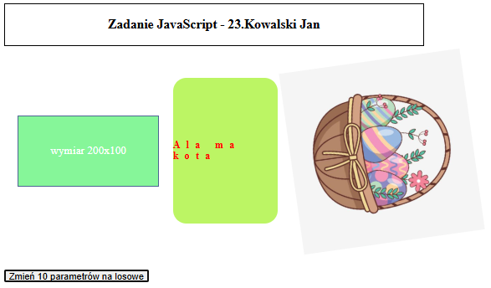
7-23
8-24 |  | 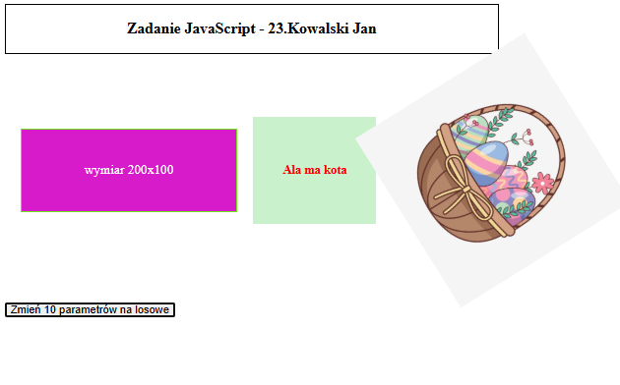
9-25 | 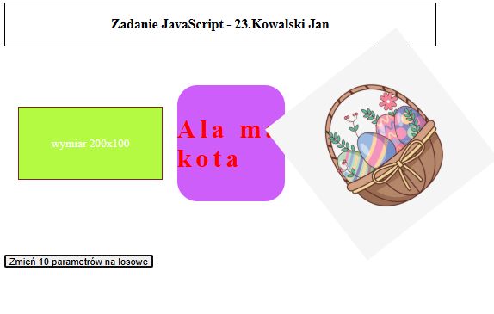 | 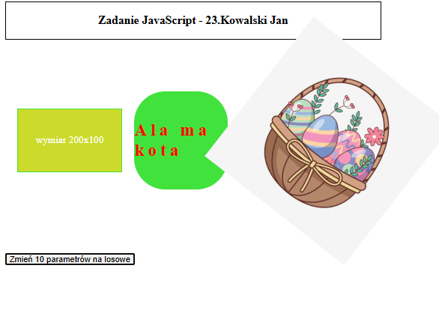
10-26 |  | 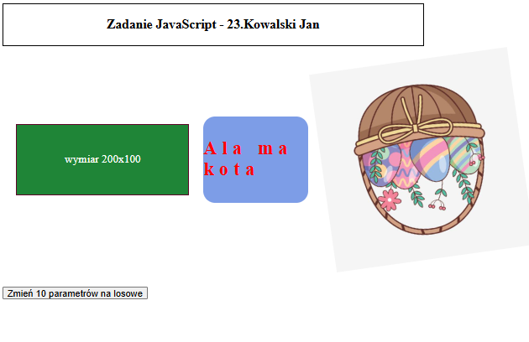
11-27
12-28 | 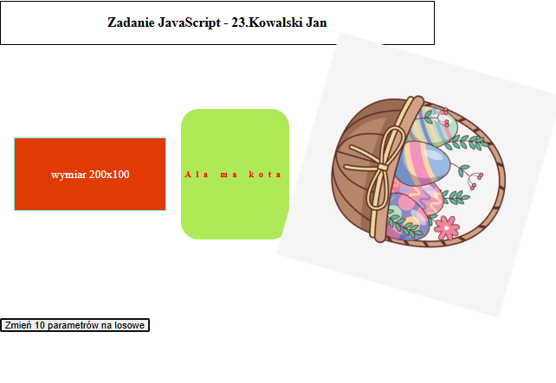 | 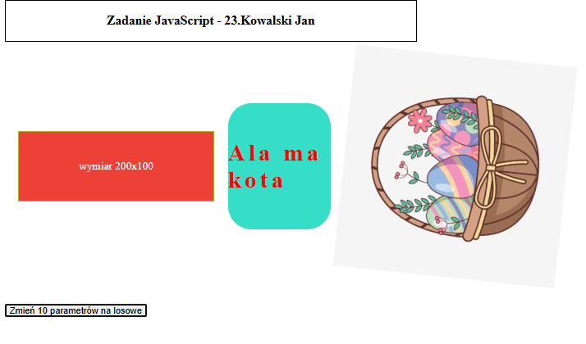
13-29 |  | 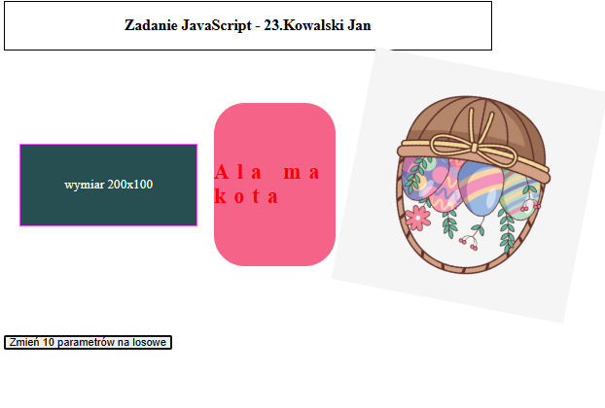
14-30
15-31 |  | 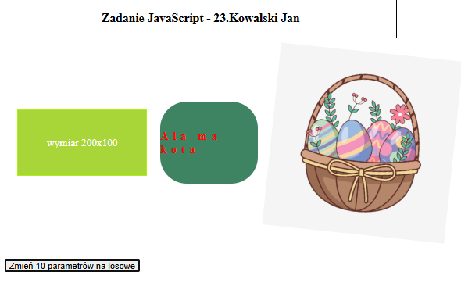
16-32 |  | 